System Operacyjny:
Kubuntu 25.10

Środowiska Programistyczne:
Visual Studio Code, Android Studio

Języki Programowania:
C#, Kotlin

Emulator:
Nexus 5X (Android 11.0 [R])

Komentarz:
Brak

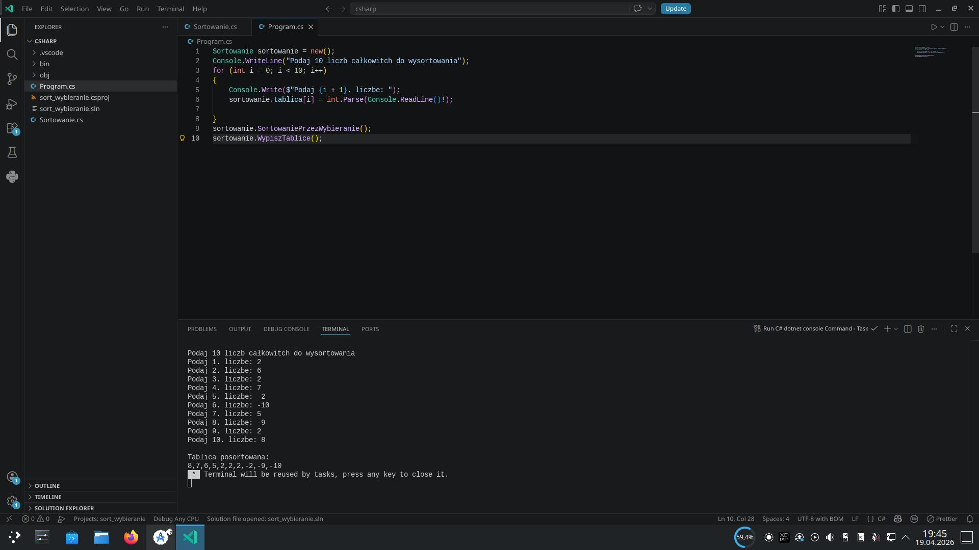Illustration 1: Aplikacja Konsolowa

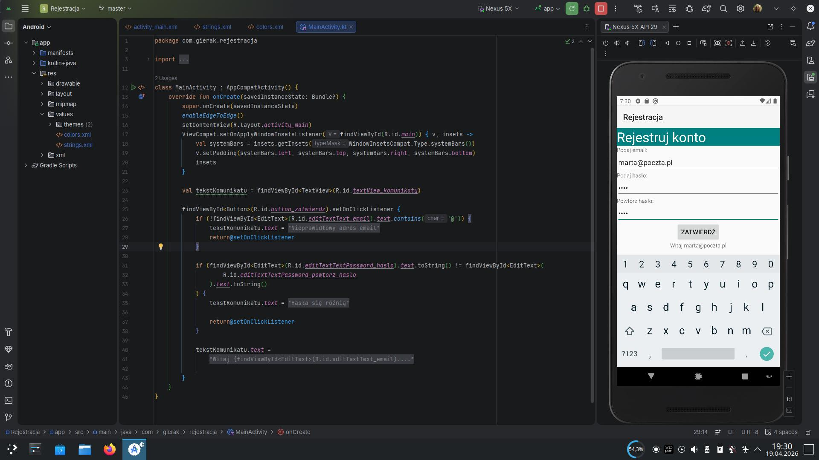Illustration 2: Aplikacja Mobilna

